NASTAVNA PRIPREMA
Predmet: Katolički vjeronauk
Razred: 8. razred osnovne škole
Nastavna jedinica: Bog u novim religioznim pokretima
Učiteljica: Martina Horvat
ODGOJNO-OBRAZOVNI ISHODI
- OŠ KV A.8.3. Učenik istražuje različite načine čovjekova traganja za Bogom te ga uspoređuje s vlastitom slikom o Bogu.
- OŠ KV C.8.3. Učenik uspoređuje shvaćanje patnje i zla u kršćanstvu i drugim religijama i svjetonazorima te povezuje sa slikom o čovjeku u suvremenome društvu.
- OŠ KV D.8.3. Analizira utjecaj religija, ali i različitih religioznih pokreta na današnjemu (suvremenom) društvu.
KLJUČNI POJMOVI
Traganje za smislom, slika o Bogu, manipulacija, New age, reinkarnacija vs. uskrsnuće, shvaćanje patnje (karma), utjecaj na suvremeno društvo.
NASTAVNE METODE I OBLICI RADA
- Metode: problemska rasprava, komparativna analiza izvora, rad na tekstu (analiza slučaja), vođeni dijalog.
- Oblici: frontalni rad, rad u istraživačkim skupinama, individualna refleksija.
TIJEK NASTAVE
1. UVODNI DIO
Učiteljica na ploču zapisuje citat sv. Augustina: "Nemirno je srce naše, dok se ne smiri u tebi, Bože." Pokraj toga projicira naslove i reklame s interneta koji nude: "Tečajevi i tehnike za potpuno uklanjanje stresa i patnje", "Saznajte svoju sudbinu i prošle živote", "Apsolutna istina i mir unutar naše zajednice". Npr.
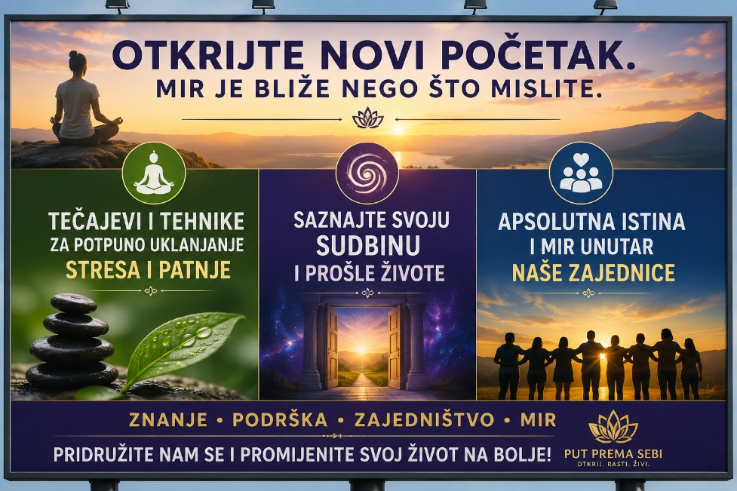

Poticajna pitanja za razgovor:
  - Svaki čovjek ima ugrađenu čežnju i potrebu za traganjem za Bogom i smislom. Kako mladi danas najčešće traže odgovore na ta pitanja?
  - Zašto reklame koje nude "brzi duhovni mir" i "život bez patnje" tako dobro prolaze u našem suvremenom društvu? Što to govori o slici o čovjeku danas?
Ovaj plakat ne prikazuje ništa strašno na prvi pogled – dapače, nudi lijepe motive prirode, meditacije i zajedništva. No, upravo u tome leži njegova opasnost u suvremenom društvu. On nudi duhovni švedski stol u kojem se križ briše, patnja negira, a čovjeku se obećava da će postati gospodar svoje sudbine. Pravi kršćanski odgovor na ovaj plakat nije strah, nego razboritost i zrelost koji prepoznaju da se istinski mir ne kupuje na tečajevima, već živi u slobodi odnosa s Bogom.
Najava teme: Danas ćemo kroz analizu novih religioznih pokreta istražiti kako suvremeni čovjek traga za Bogom, kako ti pokreti utječu na današnje društvo te kako se njihovo shvaćanje Boga, čovjeka i patnje razlikuje od naše, kršćanske slike.
2. SREDIŠNJI DIO
Psihologija traganja i zamke manipulacije
Novi religiozni pokreti često iskorištavaju iskrenu ljudsku potrebu za Bogom. Kroz predavanje i razgovor analiziraju se metode privlačenja koje rezultiraju gubitkom osobne slobode, što je u izravnoj suprotnosti s kršćanskom slikom o čovjeku kojega je Bog stvorio slobodnog.
Pitanje / Tema | Kršćanstvo (Katolički nauk) | Novi religiozni pokreti / New Age
Kako čovjek traga za Bogom? | Kroz slobodan odnos ljubavi, molitvu i sakramente. Bog prvi traži čovjeka. | Kroz tehnike, meditacije, prosvjetljenje i samospašavanje (čovjek sam doseže božanstvo).
Tko je Bog? (Slika o Bogu) | Osobni Bog – Otac, Sin i Duh Sveti. Bog je Ljubav i milost. | Impersonalna kozmička energija, sila ili "svijest" svemira.
Shvaćanje patnje i zla? | Patnja je otajstvo, ali ima smisao kroz Kristov križ. Bog pati s čovjekom i suosjeća. | Zakon karme (reinkarnacija): Patnja u ovom životu je kazna za grijehe iz prošlog života. Čovjek je sam kriv za sve.
Slika o čovjeku u društvu | Čovjek je jedinstvena osoba, slika Božja, stvoren za vječni život (Uskrsnuće). | Čovjek je samo kap u kozmičkom oceanu koja se kroz reinkarnaciju utapa i gubi svoj identitet.
3. AKTIVNI DIO – Rad u istraživačkim skupinama
Metodička napomena: Svaka skupina dobiva tekstualne izvore i problemska pitanja.
- Skupina 1: Traganje za Bogom i slika o Bogu
  - Materijal: Tekstovi o Jehovinim svjedocima i mormonima (njihovo nijekanje Presvetog Trojstva, drukčije Biblije i stroga pravila).
  - Zadatak: Istražite na koji način članovi ovih pokreta tragaju za Bogom. Usporedite njihovu strogu, često zastrašujuću sliku o Bogu s vašom osobnom slikom o Bogu milosrdnom Ocu.
- Skupina 2: Shvaćanje patnje i zla
  - Materijal: Tekstovi o pokretima istočnjačkog podrijetla (npr. Hare Krišna) i konceptu karme i reinkarnacije.
  - Zadatak: Kako ovi pokreti objašnjavaju zašto nevina djeca pate ili zašto postoje bolesti? Usporedite to s kršćanskim pogledom na patnju (Isus na križu). Kako zakon karme utječe na (ne)suosjećanje prema bolesnima u društvu?
- Skupina 3: Utjecaj New Agea na suvremeno društvo
  - Materijal: Isječci iz medija o popularnosti horoskopa, tarota, kristala, astrologije i self-help literature među mladima.
  - Zadatak: Analizirajte koliko je New Age prisutan u svakodnevnom životu (društvene mreže, trendovi). Zašto moderno društvo, iako tehnički napredno, tako lako prihvaća te alternativne ponude? Kakav je njihov stvarni utjecaj na mlade?
- Izvještavanje skupina
Predstavnici skupina iznose ključne zaključke. Učiteljica povezuje njihove odgovore u cjelinu na ploči.

4. ZAVRŠNI DIO
Traganje za Bogom je prirodno, ali nas kršćanski identitet poziva na oprez i zrelost. Naša slika o Bogu koji je Ljubav i koji u Isusu Kristu suosjeća s našom patnjom radikalno se razlikuje od hladne kozmičke energije ili manipulativnih vođa koji traže slijepu poslušnost.
Učenici u bilježnice odgovaraju na jedno pitanje koje ujedinjuje sve ishode:
„Kada se u životu susretnem s patnjom ili teškim trenucima, zašto mi kršćanska slika o Bogu nudi veću nadu i slobodu od ponuda novih religioznih pokreta?”
„Istinsko traganje za Bogom nikada ne ukida tvoju slobodu, nego je usavršava.”
VREDNOVANJE
- Vrednovanje za učenje: Praćenje rada u skupinama i analize izvora (sposobnost učenika da uoče razlike u shvaćanju patnje i slike Boga).
- Vrednovanje kao učenje: Individualna refleksija na kraju sata gdje učenik samostalno vrednuje vlastitu sliku o Bogu u odnosu na analizirane pokrete.

Prilozi – prezentacija
